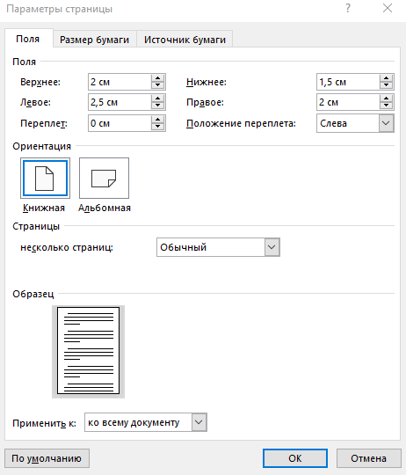

**Switch-bald**



644106, г. Омск

Ул. Ленина, 24

т/ф: 22-33-44

На №___ от ____